Universidad de San Andrés · Maestría en Inteligencia Artificial Aplicada
New Business Launchpad — Módulo 3: El Cliente

Resultados Provisorios — Entrevistas y Encuesta
Proceso de validación del cliente (Punto I.4, Anexo B) — Proyecto Scala

Nicolás Karagozian · Benjamín Mackinnon | Mentor: Esteban Balduzzi
Buenos Aires, junio de 2026

Nota de alcance. Este documento reúne el estado provisorio del trabajo de campo del Módulo 3 al 19 de junio de 2026: las entrevistas de empatía realizadas hasta la fecha y la encuesta cuantitativa de validación. No es la entrega final del módulo, sino el insumo para completar la Sección 4 (proceso de validación) del entregable y para discutir con el mentor antes de cerrar el perfil y el arquetipo. Las cifras y conclusiones son preliminares: la regla del NBL exige un mínimo de 15 entrevistas B2C y a la fecha hay 7 cargadas; la encuesta es una muestra de conveniencia (60 respuestas) y no es estadísticamente representativa.

1. Qué tenemos relevado a la fecha
El trabajo de campo combina dos instrumentos complementarios. Por un lado, entrevistas de empatía en profundidad (cualitativas, 20–30 minutos, con guion abierto orientado a hechos del pasado y no a opiniones del futuro), que buscan entender cómo el atleta entrena, decide y se cuida, sin mencionar Scala hasta el cierre. Por el otro, una encuesta cuantitativa autoadministrada que mide incidencia y permite cuantificar las señales que aparecen en las entrevistas.
Instrumento | Volumen actual | Meta del módulo
Entrevistas de empatía (B2C) | 7 cargadas y limpiadas | 15 mínimo (apuntar a 15–18) + 2 influencers (GTM)
Encuesta cuantitativa | 60 respuestas | Complemento, no reemplaza entrevistas
Las siete entrevistas fueron conducidas por la dupla (Nico y Benja), grabadas, desgrabadas y normalizadas con una ficha de contexto y notas frente a las hipótesis. La encuesta —“Cómo entrenás y tomás tus decisiones”— recogió 60 respuestas y cubre deporte, frecuencia, uso de wearables, conducta de decisión diaria, gasto, disposición a pagar y apertura a una interfaz conversacional.

2. Resultados de la encuesta (n = 60)
Perfil de la muestra
La muestra se concentra en adultos jóvenes: el 62% tiene entre 25 y 34 años, con presencia menor de 18–24 (13%), 35–44 (12%) y 45 o más (13%). Por género, 35 respondentes son varones (58%) y 25 mujeres (42%) —una proporción de mujeres alta y útil para el sub-segmento de la atleta. Predominan los deportes de fuerza/gimnasio, seguidos por deportes de raqueta, running/ciclismo/triatlón y, en menor medida, escalada y CrossFit. El grupo está comprometido: el 58% entrena 3–4 veces por semana y un 22% adicional entrena 5 o más; el 57% entrena de forma regular desde hace más de tres años.
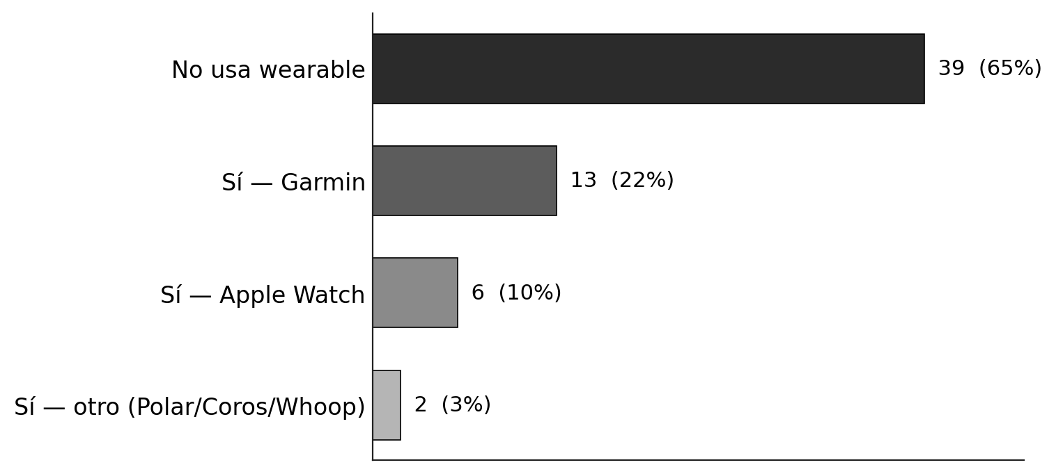
Figura 1. Uso de wearable o reloj para entrenar (n=60).
Señales sobre el problema y la conducta
Indicador | Valor | % de 60
No usa ningún wearable | 39 | 65%
Usa 0 apps de fitness/salud regularmente | 35 | 58%
Decide el día "según cómo me siento" (selección múltiple) | 36 | 60%
Improvisa, "nada en particular" (selección múltiple) | 20 | 33%
Sigue "lo que dice mi plan" | 15 | 25%
Duda frecuentemente si entrena/come/recupera bien (diaria o semanal) | 30 | 50%
No tiene coach/entrenador/nutricionista hoy (nunca + en el pasado) | 41 | 68%
Gasta US$0 por mes en fitness/salud | 38 | 63%
Gasta algo (>US$0) por mes | 22 | 37%
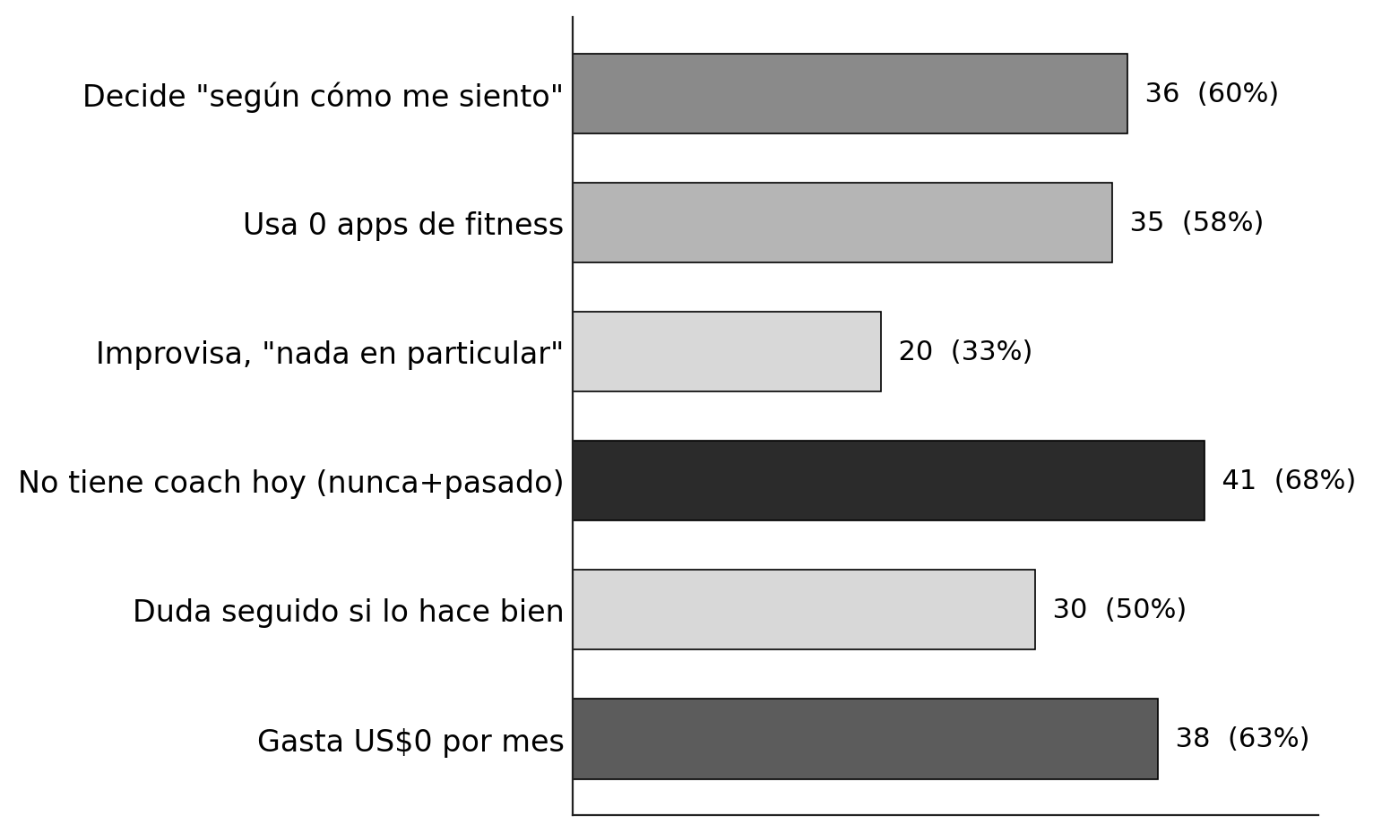
Figura 2. Señales de conducta y problema (cantidad de respondentes sobre 60).
La lectura de estos números matiza la hipótesis original. El dolor dominante no es “tengo demasiados datos y no sé qué hacer con ellos” —porque la mayoría ni siquiera tiene wearable (65%) ni usa apps (58% usa cero)—, sino la ausencia de estructura y de una guía accionable: seis de cada diez deciden por sensación y la mitad duda de forma recurrente sobre si lo está haciendo bien. Entre quienes sí tienen wearable (21 personas), 11 puntúan alto la frase “tengo datos pero no sé bien qué hacer con ellos”, de modo que el problema de datos sin accionar existe, pero es un sub-caso del problema más amplio: falta de asesoramiento personalizado, con o sin dispositivo.
Demanda de solución y disposición a pagar
Indicador | Valor | % de 60
Querría una guía personalizada diaria (puntúa 4–5 de 5) | 37 | 62%
Le resultaría natural gestionar todo conversando por chat/voz | 44 | 73%
Pagaría ~US$10/mes por un coach de IA (Sí) | 22 | 37%
Pagaría ~US$10/mes (Sí + Tal vez) | 43 | 72%
No pagaría US$10/mes | 17 | 28%
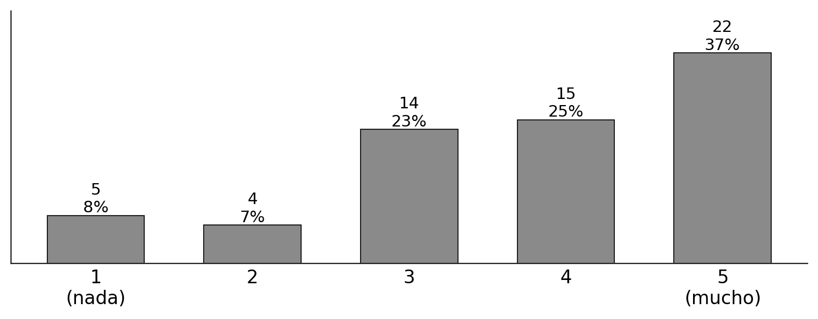
Figura 3. “Me gustaría una guía personalizada diaria” (escala 1 a 5, n=60).
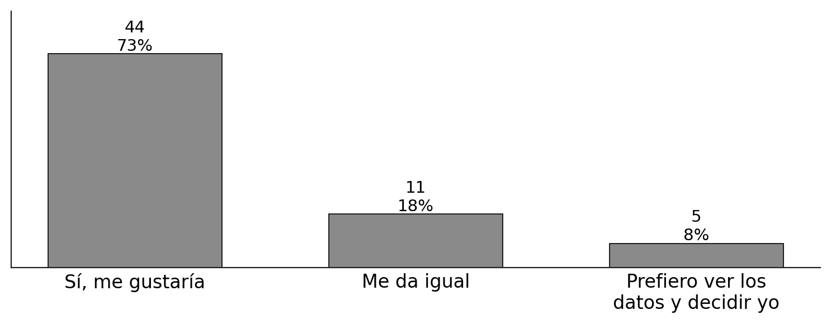
Figura 4. “¿Te resultaría natural gestionar todo conversando por chat o voz?” (n=60).
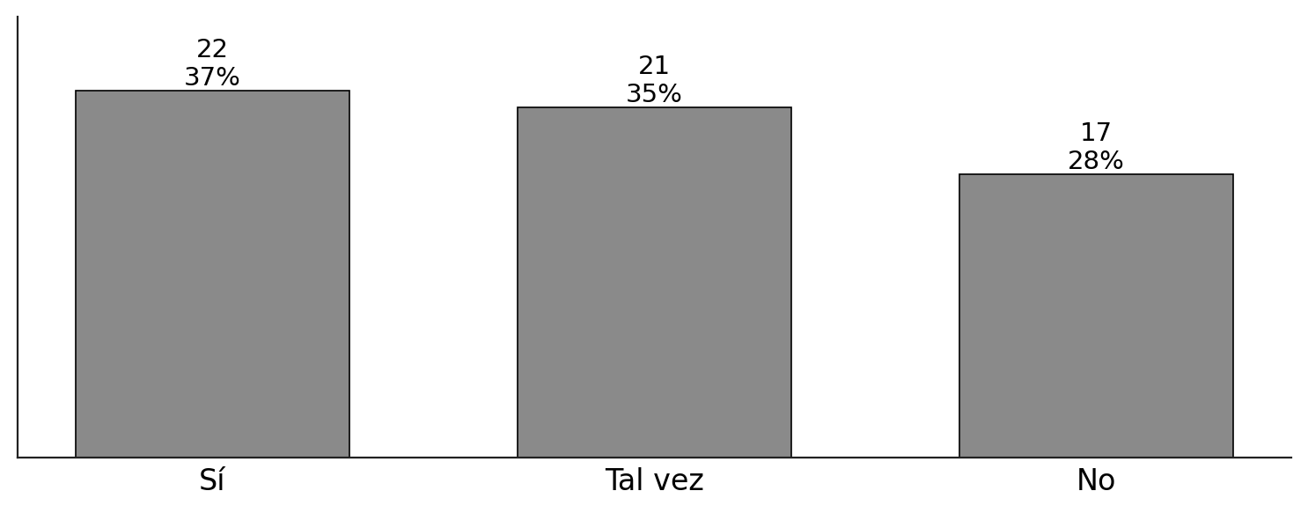
Figura 5. Disposición a pagar ~US$10/mes por un coach de IA (n=60).
Hay apetito por la propuesta: el 62% desea explícitamente una guía personalizada diaria y el 73% encuentra natural gestionarla conversando, lo que respalda la apuesta por la interfaz conversacional. La disposición a pagar es prometedora pero debe leerse con cautela: 37% pagaría directamente y un 35% adicional “tal vez”, mientras que el 28% no pagaría. Sobre la señal de product-market fit de Sean Ellis (porcentaje que estaría “muy decepcionado” si su app desapareciera), la encuesta no permite concluir: como el 55% no usa ninguna app, la pregunta solo aplica a 27 personas, de las cuales el 19% se declara muy decepcionada —por debajo del umbral de referencia del 40% y sin base suficiente. Es un indicio de que hoy ninguna app genera dependencia, no una medición de PMF para Scala.
Frustraciones en palabras del usuario (pregunta abierta)
Entre quienes respondieron la pregunta abierta de frustración, los temas recurrentes fueron: no ver progreso ni tener seguimiento, no contar con un plan concreto, sostener la consistencia y el hábito, la incertidumbre sobre si “lo que hago está bien” o si se va por buen camino, la sobrecarga de información (“marearme con tantas propuestas”), y un bloque nutricional fuerte —saber cuántas calorías se gastan e ingieren, desconfianza de los datos nutricionales, y la fricción de planificar las compras y preparar la comida.

3. Resultados de las entrevistas (7 de 15)
Las siete entrevistas cubren un rango deliberadamente variado de perfiles —de gimnasio, raqueta, natación, fútbol, golf y running; con y sin wearable; cuatro mujeres y tres varones; con y sin coach— para mapear el segmento antes de profundizar en el target. La tabla siguiente sintetiza cada caso.
Entrevistado/a | Perfil | Conducta clave | Señal para Scala
01 · Federico Golberg | Tenis y gimnasio; Garmin pasivo | Decide día a día por cansancio; usa el reloj solo para grabar y ver sueño | Confirma datos sin accionar y wearable opcional; objeción: fatiga de IA (trabaja todo el día con IA)
02 · Rocío Gil Colombo | Gimnasio y natación; sin wearable; escoliosis | Entrena guiada por kinesiólogo; intensidad por dolor y reps en reserva | Alto valor del coach humano (seguridad, técnica); diría temas del ciclo a una app, no a un entrenador
03 · Nicolás Mackinnon | Gimnasio, tenis, golf; sin wearable | Rutina fija; regula volumen por lesiones (codo, rodilla) | Le entusiasma la idea para revisar y mejorar lo que ya hace; sin desconfianza
04 · Paz Colombo | Natación y fuerza; sin wearable; "vieja escuela" | Estructura del profesor + ganas del día; busca constancia, no competir | Valida wearable opcional y app sin sobrecarga; el ciclo se lo contaría a una app por privacidad
05 · Santos Mackinnon | Fútbol, gimnasio, golf; probó anillo Oura | Abandonó el anillo por mala app, no por el hardware; quiere wellness integral | Quiere "un pibe que sepa de todo"; pagaría solo tras probar gratis y ver valor
06 · Anita Gil | Caminatas, running, tenis; intuitiva | Se autoabastece con lecturas; entrena básico, quiere exigirse más | Demanda aval profesional/médico; rechaza el estilo influencer sin sustento
07 · Tobías Polacek | Gimnasio y fútbol; DIY; rechaza wearable | Arma sus rutinas leyendo; decide intensidad por fatiga | Solo pagaría si la app le enseña o le avisa (p. ej. anticipar una lesión por mala nutrición)

4. Validación provisoria de las hipótesis
Cruzando ambas fuentes, el estado de las seis hipótesis de partida es el siguiente.
# | Hipótesis | Estado | Lectura provisoria
H1 | Tiene datos pero no sabe accionarlos | Matizada | Cierto entre usuarios de wearable, pero la mayoría no tiene datos: el problema real es falta de guía accionable, con o sin dispositivo
H2 | Resuelve con apps fragmentadas + coach humano | Ajustada | La estructura llega del coach humano o de la autogestión; las apps casi no aparecen (58% usa cero)
H3 | Es un problema frecuente (decisiones diarias) | Validada | 60% decide por sensación; 50% duda de forma recurrente; las entrevistas lo confirman
H4 | Hay disposición a pagar por personalización | Parcial | 72% pagaría o tal vez; pero 63% gasta US$0 hoy y el pago se ata a probar y ver valor
H5 | El wearable es opcional | Validada (fuerte) | 65% no usa wearable; la mayoría de los entrevistados tampoco; el producto debe funcionar sin reloj
H6 | La conversación sería la forma natural de gestionar todo | Validada | 73% lo ve natural; objeciones: fatiga de IA, sesgo de "decir lo que querés oír" y falta de aval

5. Insights provisorios
- De "datos sin accionar" a "falta de guía". El encuadre del problema debe ampliarse: el dolor central es la ausencia de una guía personalizada y accionable, no el exceso de datos. Esto agranda el mercado (incluye a quienes no tienen wearable) y refuerza que el dispositivo sea opcional.
- El coach humano es la vara, y es inaccesible o intermitente. Quien tiene estructura la consigue de un entrenador (Rocío, Paz) o se la autoarma (Tobías, Santos, Nicolás). Scala compite contra "un humano que te mira" en lo técnico y de alto rendimiento, pero gana en disponibilidad diaria, costo y continuidad.
- La interfaz conversacional desbloquea un beneficio íntimo. Dos mujeres dijeron, sin que se les preguntara, que contarían temas del ciclo menstrual a una app pero no a su entrenador. Es una ventaja diferencial concreta para el sub-segmento de la atleta y para la privacidad en general.
- La confianza es la principal barrera de adopción. Aparecen tres objeciones repetidas: fatiga de IA (Federico), el sesgo de complacencia de los modelos (Santos) y la falta de aval profesional/médico (Anita). El producto necesita señales de rigor y fuentes de autoridad.
- El pago es post-prueba, no de entrada. El patrón es "lo pruebo gratis y, si me sirve, pago". La conversión depende de demostrar valor temprano (un plan útil, una alerta que previene una lesión, ver progreso), no de cobrar por adelantado.
- El bienestar integral y la educación son ganchos. Varios piden que entrenamiento, nutrición, recuperación y hasta meditación estén conectados y explicados ("que me enseñe el porqué, pero simple"). Coincide con la tesis de coach agéntico que acciona, más que dashboard que informa.

6. Pendientes para cerrar la entrega del módulo
- Completar al menos 8 entrevistas adicionales hasta llegar a 15 B2C, cuidando las cuotas (más running/ciclismo, ≥5 mujeres ya cubiertas, 2–3 usuarios reales de Scala) y sumar las 2 entrevistas a influencers (GTM).
- Construir el mapa de empatía del target con citas textuales de las entrevistas y el customer journey map del atleta con el problema.
- Cerrar el perfil y el arquetipo finales ("Martín") ajustando la versión intuitiva v1 con los hallazgos, y reformular la necesidad hacia "falta de guía accionable".
- Incorporar el comparativo con los usuarios reales de Scala (perfil agregado de la base, con resguardo de privacidad).
- Llevar este material a la reunión de mentoría con Esteban antes de la entrega de fin de mes.

Documento de trabajo provisorio. Fuentes: 7 entrevistas (Notion · Módulo 3 — Entrevistas) y encuesta "Cómo entrenás y tomás tus decisiones" (60 respuestas).

